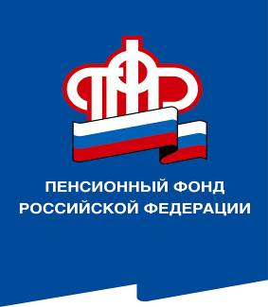
ПРЕСС-СЛУЖБА
ГОСУДАРСТВЕННОГО УЧРЕЖДЕНИЯ – ОТДЕЛЕНИЯ ПЕНСИОННОГО ФОНДА РОССИЙСКОЙ ФЕДЕРАЦИИ

ПО ВОЛГОГРАДСКОЙ ОБЛАСТИ
400001, г. Волгоград, ул. Рабоче-Крестьянская, 16
тел. (8442) 24-93-77

Официальный сайт Отделения ПФР по Волгоградской области – pfr.gov.ru
Незаконное обналичивание маткапитала является мошенничеством

Материнский (семейный) капитал — это мера государственной поддержки семей с детьми, средства которого используются строго по тем направлениям, что прописаны в федеральном законе. Однако некоторые граждане видят в целевой материальной помощи исключительно «лёгкие» деньги и самыми разными способами пытаются обмануть государство ради обналичивания маткапитала (МСК).
Так, одной из распространённых схем обналичивания сертификата является оформление мнимых сделок и фиктивных договоров между близкими родственниками. Лицо, имеющее законные основания для получения МСК, отчуждает недвижимость, в которой проживает со своей семьей, по договору дарения и в дальнейшем в целях улучшения жилищных условий обращается в ПФР с заявлением о распоряжении денежными средствами, указывая счёт получателя - своего родственника. Далее по фиктивному договору купли-продажи приобретается недвижимость, ранее отчужденная по договору дарения, а родственник, получивший деньги из Пенсионного фонда, возвращает их владелице сертификата.
По другой «серой» схеме владелец сертификата совместно с риелтором находит заранее непригодное жильё, реальная стоимость которого в разы меньше размера МСК. Оформляется сделка, но в договор купли-продажи вписывается завышенная цена недвижимости. «Сэкономленные» денежные средства делятся между участниками сделки.
Любые сделки с использованием маткапитала становятся объектом особого внимания, в том числе и правоохранительных органов. Все «серые» схемы давно известны, а сама афера может быть раскрыта ещё на стадии проверки сотрудниками ПФР документов и целевого назначения выплаты. Незаконное обналичивание «материнских» денег грозит привлечением к уголовной ответственности (ст.152.2 УК РФ «Мошенничество при получении выплат»), а также обязанностью вернуть полученные средства в Пенсионный фонд.
Надо отметить, что и при законном использовании «материнских» денег можно пострадать из-за правовой неосведомленности. Так, закон о маткапитале прямо предписывает: если на покупку жилья тратится МСК, доли в недвижимости должны получить все члены семьи — и родители, и дети. И если в течение полугода не выделить всем членам семьи доли в недвижимости, суд может обязать не только выполнить это обязательство, но и вернуть деньги государству.

